****Definition Konflikt**

*Ein Konflikt bezeichnet Situationen, bei denen inakzeptable Unterschiede in Erwartungen, Interessen, Entscheidungen, Einstellungen, Meinungen und Wertvorstellungen der Ziele, innerhalb oder zwischen Personen auftreten.*

*       *

**Konflikte** sind ein zu **erwartendes** Element zwischenmenschlicher **Beziehungen**.

Es wird unterschieden zwischen:

1. Innerseelische Konflikt

Motivationskonflikt° Annäherungskonflikt °Ambivalenz Konflikt°Vermeidungskonflikt ° Identitätskonflikt

1. Konflikten mit Beteiligten

Vom **schweren** Konflikt ist die Rede, wenn sich die Beteiligten nicht von alleine einigen können oder **stark gegenläufige** Standpunkte vertreten. 

Solche Konflikte brauchen häufig **den Einbezug einer dritten, unbeteiligten Partei**, die vermittelt und den Konflikt so löst oder schlichtet.

Im Extremfall führen **schwere Konflikte** 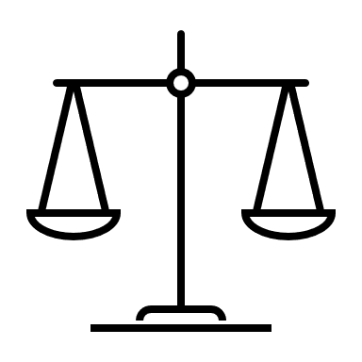

zu teuren Gerichtsverfahren oder **gewalttätigen** Übergriffen.

**Konfliktlösungen** reichen von 

**Gesprächen** zwischen den Beteiligten wie bei [**Mediationen**](https://de.wikipedia.org/wiki/Mediation)und bei den systemischen Beratungen, bis zur

Ein Bild, das Schwarz, Dunkelheit enthält.
**Implementierung** bestimmter Denk- und Handlung Strukturen durch **Stress & Burnout** Coaching, oder individueller **Entspannungstechniken.**